**RELATÓRIO DE RECEBIMENTO DE ANIMAIS SILVESTRES**

**PROVENIENTES DO MUNICÍPIO DE VINHEDO**

**MAIO/2025**

|  |  |  |  |  |  |  |  |
| --- | --- | --- | --- | --- | --- | --- | --- |
| **Nº** | **ATIVIDADES** | | **RESPONSÁVEL PELA AÇÃO** | **Nº DE ATENDIMENTOS PREVISTOS/ANO** | **INDICADORES REALIZADOS NO PERÍODO** | **MEIOS DE VERIFICAÇÃO** | **OBSERVAÇÃO** |
| **1** | 2 Cursos de treinamento em manejo de animais silvestres | | Associação Mata Ciliar | 10 participantes | 0 | Lista de presença  Fotos  Ficha de avaliação | Cursos realizados de acordo com agendamento do município |
| **2** | Resgate de animais silvestres | | Prefeitura | Ao menos 22 animais/em média/mês | 11 |  | Pela prefeitura e/ou munícipes |
| **3** | Recebimento e atendimento veterinário | | Associação Mata Ciliar | Ao menos 22 animais/ em média/mês | 11 | Termo de entrada  Prontuário  Fotos |  |
| **4** | Processo de reabilitação | | Associação Mata Ciliar | Ao menos 30 animais/ano | 310 | Fichas de acompanhamento  Fotos |  |
| **5** | Destinação | Óbitos | Associação Mata Ciliar | Ao menos 50 animais/ano | 4 | Ficha de destinação  Ficha de necrópsia  Fotos | Os óbitos incluem animais provenientes de outros meses |
| Cativeiro | 0 |
| **6** | Soltura dos animais aptos | | Associação Mata Ciliar | Média de 5 animais/mês | 1 | Ficha de destinação  Fotos | As solturas podem incluir animais de outros períodos |

**RELATÓRIO DE RECEBIMENTO DE ANIMAIS SILVESTRES**

**PROVENIENTES DO MUNICÍPIO DE VINHEDO**

|  |  |  |  |
| --- | --- | --- | --- |
| RG | DATA DE ENTRADA | NOME POPULAR | NOME CIENTÍFICO |
| 55489 | 02/05/2025 | Saracura | *Aramides saracura* |
| 55603 | 16/05/2025 | Cascavel | *Crotalus durissus* |
| 55604 | 16/05/2025 | Jararaca | *Sporophila maximiliani* |
| 55623 | 19/05/2025 | Maritaca | *Psittacara leucophthalmus* |
| 55630 | 20/05/2025 | Sagui-de-tufos-preto | *Callithrix penicillata* |
| 55638 | 22/05/2025 | Gambá-de-orelha-branca | *Didelphis aurita* |
| 55639 | 22/05/2025 | Cascavel | *Crotalus durissus* |
| 55640 | 22/05/2025 | Rolinha roxa | *Columbina talpacoti* |
| 55644 | 23/05/2025 | Sagui-de-tufos-preto | *Callithrix penicillata* |
| 55658 | 26/05/2025 | Corujinha do mato | *Megascops choliba* |
| 55671 | 28/05/2025 | Maritaca | *Psittacara leucophthalmus* |
| 55677 | 29/05/2025 | Arara-canindé | *Ara ararauna* |
| 55680 | 30/05/2025 | Sanhaço-coqueiro | *Tangara palmarum* |
| 55681 | 30/05/2025 | Sagui-de-tufo-preto | *Callithrix penicillata* |
| TOTAL: 14 ANIMAIS | | | |

**TABELA RESUMO**

|  |  |  |
| --- | --- | --- |
| CLASSE | Nº DE ANIMAIS | % |
| Aves | 7 | 50 |
| Mamíferos | 4 | 28,6 |
| Répteis | 3 | 21,4 |
| TOTAL: | **14** | **100%** |

**RELAÇÃO DE ÓBITOS DE ANIMAIS SILVESTRES**

|  |  |  |  |  |  |
| --- | --- | --- | --- | --- | --- |
| RG | DATA DE ENTRADA | NOME POPULAR | NOME CIENTÍFICO | DESTINO | DATA DE SAÍDA |
| 55480 | 30/04/2025 | Jabuti-piranga | *Chelonoidis carbonaria* | OBITO | 09/05/2025 |
| 55658 | 26/05/2025 | Corujinha do mato | *Megascops choliba* | OBITO | 26/05/2025 |
| 55680 | 30/05/2025 | Sanhaço-coqueiro | *Tangara palmarum* | OBITO | 30/05/2025 |
| 55681 | 30/05/2025 | Sagui-de-tufo-preto | *Callithrix penicillata* | OBITO | 31/05/2025 |
| TOTAL: 4 ANIMAIS | | | | | |

**TABELA RESUMO**

|  |  |  |
| --- | --- | --- |
| CLASSE | Nº DE ANIMAIS | % |
| Aves | 2 | 50 |
| Mamíferos | 1 | 25 |
| Répteis | 1 | 25 |
| TOTAL: | **4** | **100%** |

**RELAÇÃO DE SOLTURAS DE ANIMAIS SILVESTRES**

|  |  |  |  |  |  |  |
| --- | --- | --- | --- | --- | --- | --- |
| RG | DATA DE ENTRADA | NOME POPULAR | NOME CIENTÍFICO | DESTINO | DATA DE SAÍDA | LOCAL SOLTURA |
| 53335 | 02/01/2025 | Gambá-de-orelha-branca | *Didelphis albiventris* | SOLTURA | 08/05/2025 | VINHEDO |
| TOTAL: 1 ANIMAL | | | | | | |

**TABELA RESUMO**

|  |  |  |
| --- | --- | --- |
| CLASSE | Nº DE ANIMAIS | % |
| Aves | 0 | 0 |
| Mamíferos | 1 | 100 |
| Répteis | 0 | 0 |
| TOTAL: | **1** | **100** |

**ANIMAIS SILVESTRES PROVENIENTES DO MUNICÍPIO VINHEDO QUE PERMANECEM EM PROCESSO DE REABILITAÇÃO**

|  |  |  |  |
| --- | --- | --- | --- |
| RG | DATA DE ENTRADA | NOME POPULAR | NOME CIENTÍFICO |
| 36332 | 04/01/2022 | Periquitão-maracanã | *Psittacara leucophthalmus* |
| 36544 | 17/01/2022 | Gambá-de-orelha-branca | *Didelphis albiventris* |
| 36545 | 17/01/2022 | Gambá-de-orelha-branca | *Didelphis albiventris* |
| 36546 | 17/01/2022 | Gambá-de-orelha-branca | *Didelphis albiventris* |
| 36630 | 21/01/2022 | Chorão | *Sporophila leucoptera* |
| 36658 | 21/01/2022 | Sagui-de-tufo-preto | *Callithrix penicillata* |
| 36792 | 31/01/2022 | Frango-d'água-azul | *Porphyrio martinica* |
| 36796 | 31/01/2022 | Rolinha | *Columbina talpacoti* |
| 36804 | 01/02/2022 | Jabuti-piranga | *Chelonoidis carbonaria* |
| 36831 | 02/02/2022 | Gambá-de-orelha-preta | *Didelphis aurita* |
| 37012 | 10/02/2022 | Avoante | *Zenaida auriculata* |
| 37022 | 11/02/2022 | Periquitão-maracanã | *Psittacara leucophthalmus* |
| 37025 | 11/02/2022 | Periquitão-maracanã | *Psittacara leucophthalmus* |
| 37139 | 17/02/2022 | Periquitão-maracanã | *Psittacara leucophthalmus* |
| 37140 | 17/02/2022 | Periquitão-maracanã | *Psittacara leucophthalmus* |
| 37141 | 17/02/2022 | Periquitão-maracanã | *Psittacara leucophthalmus* |
| 37168 | 19/02/2022 | Periquitão-maracanã | *Psittacara leucophthalmus* |
| 37225 | 16/02/2022 | Periquitão-maracanã | *Psittacara leucophthalmus* |
| 37249 | 22/02/2022 | Corujinha-do-mato | *Megascops choliba* |
| 37298 | 25/02/2022 | Periquitão-maracanã | *Psittacara leucophthalmus* |
| 37380 | 02/03/2022 | Periquitão-maracanã | *Psittacara leucophthalmus* |
| 37658 | 11/03/2022 | Gambá-de-orelha-branca | *Didelphis albiventris* |
| 37730 | 15/03/2022 | Gambá-de-orelha-branca | *Didelphis albiventris* |
| 37930 | 02/04/2022 | Periquitão-maracanã | *Psittacara leucophthalmus* |
| 38803 | 31/05/2022 | Suindara | *Tyto furcata* |
| 39257 | 13/08/2022 | Macaco-prego | *Sapajus apella* |
| 39658 | 16/09/2022 | Gambá-de-orelha-branca | *Didelphis albiventris* |
| 39659 | 16/09/2022 | Gambá-de-orelha-branca | *Didelphis albiventris* |
| 39660 | 16/09/2022 | Gambá-de-orelha-branca | *Didelphis albiventris* |
| 39736 | 21/09/2022 | Gambá-de-orelha-branca | *Didelphis albiventris* |
| 39737 | 21/09/2022 | Gambá-de-orelha-branca | *Didelphis albiventris* |
| 39738 | 21/09/2022 | Gambá-de-orelha-branca | *Didelphis albiventris* |
| 39739 | 21/09/2022 | Gambá-de-orelha-branca | *Didelphis albiventris* |
| 39740 | 21/09/2022 | Gambá-de-orelha-branca | *Didelphis albiventris* |
| 40638 | 23/10/2022 | Periquitão-maracanã | *Psittacara leucophthalmus* |
| 41005 | 11/11/2022 | Corujinha-do-mato | *Megascops choliba* |
| 41083 | 16/11/2022 | Corujinha-do-mato | *Megascops choliba* |
| 41142 | 20/11/2022 | Corujinha-do-mato | *Megascops choliba* |
| 41203 | 23/11/2022 | Gambá-de-orelha-branca | *Didelphis albiventris* |
| 41827 | 26/12/2022 | Corujinha-do-mato | *Megascops choliba* |
| 41828 | 26/12/2022 | Corujinha-do-mato | *Megascops choliba* |
| 43034 | 02/03/2023 | Canário-da-terra | *Sicalis flaveola* |
| 43035 | 02/03/2023 | Canário-da-terra | *Sicalis flaveola* |
| 43036 | 02/03/2023 | Canário-da-terra | *Sicalis flaveola* |
| 43037 | 02/03/2023 | Canário-da-terra | *Sicalis flaveola* |
| 43038 | 02/03/2023 | Canário-da-terra | *Sicalis flaveola* |
| 43491 | 01/04/2023 | Sagui-de-tufo-preto | *Callithrix penicillata* |
| 43913 | 02/06/2023 | Sagui-de-tufo-preto | *Callithrix penicillata* |
| 43984 | 12/06/2023 | Sagui-de-tufo-preto | *Callithrix penicillata* |
| 44579 | 14/08/2023 | Pássaro-preto | *Gnorimopsar chopi* |
| 44798 | 04/09/2023 | Gambá-de-orelha-branca | *Didelphis albiventris* |
| 44860 | 07/09/2023 | Ouriço-cacheiro | *Sphiggurus villosus* |
| 45022 | 15/09/2023 | Tucano-toco | *Ramphastos toco* |
| 45451 | 29/09/2023 | Corujinha-do-mato | *Megascops choliba* |
| 45452 | 29/09/2023 | Corujinha-do-mato | *Megascops choliba* |
| 45966 | 14/10/2023 | Gambá-de-orelha-preta | *Didelphis aurita* |
| 46164 | 20/10/2023 | Rolinha | *Columbina talpacoti* |
| 46280 | 26/10/2023 | Corujinha-do-mato | *Megascops choliba* |
| 46394 | 01/11/2023 | Gibão-de-couro | *Hirundinea ferruginea* |
| 46776 | 20/11/2023 | Rolinha | *Columbina talpacoti* |
| 46864 | 24/11/2023 | Gambá-de-orelha-branca | *Didelphis albiventris* |
| 46914 | 26/11/2023 | Tucano-toco | *Ramphastos toco* |
| 46915 | 26/11/2023 | Sagui-de-tufo-preto | *Callithrix penicillata* |
| 46916 | 26/11/2023 | Jabuti-piranga | *Chelonoidis carbonaria* |
| 47025 | 03/12/2023 | Gavião-carijó | *Rupornis magnirostris* |
| 47173 | 09/12/2023 | Jararaca | *Bothrops jararaca* |
| 47192 | 11/12/2023 | Cascavel | *Crotalus durissus* |
| 47303 | 14/12/2023 | Periquitão-maracanã | *Psittacara leucophthalmus* |
| 47373 | 19/12/2023 | Canário-da-terra | *Sicalis flaveola* |
| 47377 | 19/12/2023 | Curió | *Sporophila angolensis* |
| 47378 | 19/12/2023 | Periquitão-maracanã | *Psittacara leucophthalmus* |
| 47982 | 20/11/2023 | Rolinha | *Columbina talpacoti* |
| 47588 | 01/01/2024 | Ouriço-cacheiro | *Sphiggurus spinosus* |
| 47833 | 12/01/2024 | Suiriri | *Tyrannus melancholicus* |
| 47869 | 15/01/2024 | Corujinha-do-mato | *Megascops choliba* |
| 47939 | 17/01/2024 | Periquitão-maracanã | *Psittacara leucophthalmus* |
| 48183 | 31/01/2024 | Corujinha-do-mato | *Megascops choliba* |
| 48203 | 01/02/2024 | Jabuti-piranga | *Chelonoidis carbonaria* |
| 48204 | 01/02/2024 | Jabuti-piranga | *Chelonoidis carbonaria* |
| 48239 | 03/02/2024 | Gambá-de-orelha-branca | *Didelphis albiventris* |
| 48240 | 03/02/2024 | Gambá-de-orelha-branca | *Didelphis albiventris* |
| 48433 | 16/02/2024 | Periquitão-maracanã | *Psittacara leucophthalmus* |
| 48585 | 25/02/2024 | Periquitão-maracanã | *Psittacara leucophthalmus* |
| 48674 | 01/03/2024 | Sagui-de-tufo-preto | *Callithrix penicillata* |
| 48890 | 13/03/2024 | Jabuti-piranga | *Chelonoidis carbonaria* |
| 48932 | 17/03/2024 | Periquitão-maracanã | *Psittacara leucophthalmus* |
| 48986 | 19/03/2024 | Gambá-de-orelha-preta | *Didelphis aurita* |
| 49088 | 01/04/2024 | Jabuti-piranga | *Chelonoidis carbonaria* |
| 49100 | 02/04/2024 | Periquitão-maracanã | *Psittacara leucophthalmus* |
| 49227 | 19/04/2024 | Rolinha | *Columbina talpacoti* |
| 49476 | 06/06/2024 | Corujinha-do-mato | *Megascops choliba* |
| 49548 | 19/06/2024 | Canário-da-terra | *Sicalis flaveola* |
| 49549 | 19/06/2024 | Canário-da-terra | *Sicalis flaveola* |
| 49550 | 19/06/2024 | Canário-da-terra | *Sicalis flaveola* |
| 49552 | 19/06/2024 | Coleirinho | *Sporophila caerulescens* |
| 49744 | 18/07/2024 | Ouriço-cacheiro | *Coendou spinosus* |
| 49797 | 28/07/2024 | Ouriço-cacheiro | *Coendou spinosus* |
| 49815 | 31/07/2024 | Periquitão-maracanã | *Psittacara leucophthalmus* |
| 49851 | 06/08/2024 | Gambá-de-orelha-preta | *Didelphis aurita* |
| 49876 | 08/08/2024 | Jabuti | *Chelonoidis carbonaria* |
| 49908 | 14/08/2024 | Avoante | *Zenaida auriculata* |
| 49909 | 14/08/2024 | Avoante | *Zenaida auriculata* |
| 50038 | 23/08/2024 | Arara-canindé | *Ara ararauna* |
| 50077 | 28/08/2024 | Avoante | *Zenaida auriculata* |
| 50078 | 28/08/2024 | Jabuti | *Chelonoidis carbonaria* |
| 50079 | 28/08/2024 | Jabuti | *Chelonoidis carbonaria* |
| 50267 | 08/09/2024 | Gambá-de-orelha-preta | *Didelphis aurita* |
| 50323 | 10/09/2024 | Cascavel | *Crotalus durissus* |
| 50324 | 10/09/2024 | Sagui-de-tufo-preto | *Callithrix aurita* |
| 50341 | 11/09/2024 | Rolinha roxa | *Columbina talpacoti* |
| 50448 | 17/09/2024 | Periquitão-maracanã | *Psittacara leucophthalmus* |
| 50611 | 22/09/2024 | Corujinha-do-mato | *Megascops choliba* |
| 50612 | 22/09/2024 | gambá-de-orelha-branca | *Didelphis albiventris* |
| 50795 | 27/09/2024 | Sagui-de-tufo-preto | *Callithrix penicillata* |
| 50796 | 27/09/2024 | Cascavel | *Crotalus durissus* |
| 50797 | 27/09/2024 | Cascavel | *Crotalus durissus* |
| 50890 | 30/09/2024 | Gambá-de-orelha-preta | *Didelphis aurita* |
| 50893 | 30/09/2024 | Periquito-encontro-amarelo | *Brotogeris chiriri* |
| 50914 | 01/10/2024 | Arara canindé | *Ara ararauna* |
| 51004 | 03/10/2024 | Pica-pau-de-cabeça-vermelha | *Campephilus melanoleucos* |
| 51005 | 03/10/2024 | Periquito-rico | *Brotogeris tirica* |
| 51042 | 04/10/2024 | Urubu-de-cabeça-preta | *Coragyps atratus* |
| 51073 | 05/10/2024 | Gambá-de-orelha-preta | *Didelphis aurita* |
| 51074 | 05/10/2024 | Gambá-de-orelha-preta | *Didelphis aurita* |
| 51075 | 05/10/2024 | Gambá-de-orelha-preta | *Didelphis aurita* |
| 51076 | 05/10/2024 | Gambá-de-orelha-preta | *Didelphis aurita* |
| 51077 | 05/10/2024 | Gambá-de-orelha-preta | *Didelphis aurita* |
| 51078 | 05/10/2024 | Gambá-de-orelha-preta | *Didelphis aurita* |
| 51154 | 08/10/2024 | Gambá-de-orelha-branca | *Didelphis albiventris* |
| 51155 | 08/10/2024 | Gambá-de-orelha-branca | *Didelphis albiventris* |
| 51156 | 08/10/2024 | Gambá-de-orelha-branca | *Didelphis albiventris* |
| 51157 | 08/10/2024 | Gambá-de-orelha-branca | *Didelphis albiventris* |
| 51241 | 09/10/2024 | Quero-quero | *Vanellus chilensis* |
| 51278 | 10/10/2024 | Rolinha-roxa | *Columbina talpacoti* |
| 51418 | 13/10/2024 | Gambá-de-orelha-branca | *Didelphis albiventris* |
| 51419 | 13/10/2024 | Gambá-de-orelha-branca | *Didelphis albiventris* |
| 51678 | 18/10/2024 | Urubu-de-cabeça-preta | *Coragyps atratus* |
| 51697 | 19/10/2024 | Jacu | *Penelope obscura* |
| 51746 | 21/10/2024 | Gambá-de-orelha-branca | *Didelphis albiventris* |
| 51747 | 21/10/2024 | Gambá-de-orelha-branca | *Didelphis albiventris* |
| 51758 | 22/10/2024 | Gambá-de-orelha-branca | *Didelphis albiventris* |
| 51765 | 22/10/2024 | Gambá-de-orelha-branca | *didelphis albiventris* |
| 51791 | 23/10/2024 | Gambá-de-orelha-branca | *Didelphis albiventris* |
| 51792 | 23/10/2024 | Gambá-de-orelha-branca | *Didelphis albiventris* |
| 51794 | 23/10/2024 | Gambá-de-orelha-branca | *Didelphis albiventris* |
| 51808 | 23/10/2024 | Gambá-de-orelha-branca | *Didelphis albiventris* |
| 51809 | 23/10/2024 | Gambá-de-orelha-branca | *Didelphis albiventris* |
| 51834 | 24/10/2024 | Gambá-de-orelha-branca | *Didelphis albiventris* |
| 51835 | 24/10/2024 | Gambá-de-orelha-branca | *Didelphis albiventris* |
| 51836 | 24/10/2024 | Gambá-de-orelha-branca | *Didelphis albiventris* |
| 51840 | 24/10/2024 | Sabiá-barranco | *Turdus leucomelas* |
| 51858 | 25/10/2024 | Gambá-de-orelha-branca | *Didelphis albiventris* |
| 51859 | 25/10/2024 | Raposinha-do-campo | *Lycalopex vetulus* |
| 51860 | 25/10/2024 | Raposinha-do-campo | *Lycalopex vetulus* |
| 51889 | 26/10/2024 | Gambá-de-orelha-branca | *Didelphis albiventris* |
| 51918 | 27/10/2024 | Gambá-de-orelha-branca | *Didelphis albiventris* |
| 51953 | 29/10/2024 | Gambá-de-orelha-branca | *Didelphis albiventris* |
| 51954 | 29/10/2024 | Gambá-de-orelha-branca | *Didelphis albiventris* |
| 51965 | 29/10/2024 | Urubu-de-cabeça-preta | *Coragyps atratus* |
| 51993 | 30/10/2024 | Periquitão-maracanã | *Psittacara leucophthalmus* |
| 52025 | 31/10/2024 | Coruja-mocho-dos-banhados | *Asio flammeus* |
| 52026 | 31/10/2024 | Corujinha-do-mato | *Megascops choliba* |
| 52184 | 07/11/2024 | Periquitão-maracanã | *Psittacara leucophthalmus* |
| 52212 | 09/11/2024 | Falsa-coral | *Lampropeltis spp* |
| 52235 | 11/11/2024 | Coruja-buraqueira | *Athene cunicularia* |
| 52236 | 11/11/2024 | Gambá-de-orelha-branca | *Didelphis albiventris* |
| 52251 | 11/11/2024 | Avoante | *Zenaida auriculata* |
| 52259 | 11/11/2024 | Periquitão-maracanã | *Psittacara leucophthalmus* |
| 52386 | 17/11/2024 | Bem-te-vi-rajado | *Myiodynastes maculatus* |
| 52395 | 18/11/2024 | Gambá-de-orelha-branca | *Didelphis albiventris* |
| 52396 | 18/11/2024 | Tatu-galinha | *Dasypus novemcinctus* |
| 52425 | 19/11/2024 | Coleirinho | *Sporophila caerulescens* |
| 52426 | 19/11/2024 | Coleirinho | *Sporophila caerulescens* |
| 52427 | 19/11/2024 | Canário-da-terra | *Sicalis flaveola* |
| 52428 | 19/11/2024 | Canário-da-terra | *Sicalis flaveola* |
| 52439 | 19/11/2024 | Sabiá-barranco | *Turdus leucomelas* |
| 52473 | 21/11/2024 | Rolinha-roxa | *Columbina talpacoti* |
| 52474 | 21/11/2024 | Rolinha-roxa | *Columbina talpacoti* |
| 52475 | 21/11/2024 | Rolinha-roxa | *Columbina talpacoti* |
| 52476 | 21/11/2024 | Canário-da-terra | *Sicalis flaveola* |
| 52477 | 21/11/2024 | Canário-da-terra | *Sicalis flaveola* |
| 52478 | 21/11/2024 | Sanhaço-cinzento | *Thraupis sayaca* |
| 52605 | 25/11/2024 | Curruíra | *Troglodytes musculus* |
| 52623 | 25/11/2024 | Andorinhão-do-temporal | *Chaetura meridionalis* |
| 52640 | 26/11/2024 | Ouriço-cacheiro | *Coendou spinosus* |
| 52656 | 27/11/2024 | Periquitão-maracanã | *Psittacara leucophthalmus* |
| 52659 | 27/11/2024 | Pardal | *Passer domesticus* |
| 52660 | 27/11/2024 | Gambá-de-orelha-branca | *Didelphis albiventris* |
| 52661 | 27/11/2024 | Gambá-de-orelha-branca | *Didelphis albiventris* |
| 52662 | 27/11/2024 | Gambá-de-orelha-branca | *Didelphis albiventris* |
| 52663 | 27/11/2024 | Gambá-de-orelha-branca | *Didelphis albiventris* |
| 52664 | 27/11/2024 | Gambá-de-orelha-branca | *Didelphis albiventris* |
| 52665 | 27/11/2024 | Gambá-de-orelha-branca | *Didelphis albiventris* |
| 52686 | 28/11/2024 | Andorinha-pequena-de-casa | *Pygochelidon cyanoleuca* |
| 52728 | 29/11/2024 | Sabiá-do-campo | *Mimus saturninus* |
| 52792 | 02/12/2024 | Andorinhão-do-temporal | *Chaetura meridionalis* |
| 52810 | 02/12/2024 | Coruja-buraqueira | *Athene cunicularia* |
| 52811 | 02/12/2024 | Periquitão-maracanã | *Psittacara leucophthalmus* |
| 52833 | 04/12/2024 | Cascavel | *Crotalus durissus* |
| 52991 | 11/12/2024 | Bem-te-vi-rajado | *Myiodynastes maculatus* |
| 52992 | 11/12/2024 | Bem-te-vi | *Pitangus sulphuratus* |
| 53012 | 13/12/2024 | Gambá-de-orelha-branca | *Didelphis albiventris* |
| 53099 | 17/12/2024 | Cascavel | *Crotalus durissus* |
| 53109 | 18/12/2024 | Andorinhão-do-temporal | *Chaetura meridionalis* |
| 53110 | 18/12/2024 | Andorinhão-do-temporal | *Chaetura meridionalis* |
| 53143 | 19/12/2024 | Andorinhão-do-temporal | *Chaetura meridionalis* |
| 53157 | 20/12/2024 | Carcará | *Caracara plancus* |
| 53285 | 29/12/2024 | Andorinha-pequena-de-casa | *Pygochelidon cyanoleuca* |
| 53321 | 02/01/2025 | Gambá-de-orelha-branca | *Didelphis albiventris* |
| 53322 | 02/01/2025 | Sagui-de-tufo-preto | *Callithrix penicillata* |
| 53323 | 02/01/2025 | Euforia-de-coral | *Euphonia hirundinacea* |
| 53335 | 02/01/2025 | Gambá-de-orelha-branca | *Didelphis albiventris* |
| 53336 | 02/01/2025 | Gambá-de-orelha-branca | *Didelphis albiventris* |
| 53359 | 02/01/2025 | Pardal | *Passer domesticus* |
| 53366 | 02/01/2025 | Bem-te-vi | *Pitangus sulphuratus* |
| 53367 | 02/01/2025 | Avoante | *Zenaida auriculata* |
| 53394 | 03/01/2025 | Jacu | *Penelope obscura* |
| 53399 | 04/01/2025 | Gambá-de-orelha-branca | *Didelphis albiventris* |
| 53400 | 04/01/2025 | Gambá-de-orelha-branca | *Didelphis albiventris* |
| 53402 | 04/01/2025 | Gambá-de-orelha-branca | *Didelphis albiventris* |
| 53403 | 04/01/2025 | Gambá-de-orelha-branca | *Didelphis albiventris* |
| 53404 | 04/01/2025 | Gambá-de-orelha-branca | *Didelphis albiventris* |
| 53456 | 07/01/2025 | Gambá-de-orelha-branca | *Didelphis albiventris* |
| 53457 | 07/01/2025 | Gambá-de-orelha-branca | *Didelphis albiventris* |
| 53458 | 07/01/2025 | Gambá-de-orelha-branca | *Didelphis albiventris* |
| 53459 | 07/01/2025 | Gambá-de-orelha-branca | *Didelphis albiventris* |
| 53460 | 07/01/2025 | Gambá-de-orelha-branca | *Didelphis albiventris* |
| 53461 | 07/01/2025 | Gambá-de-orelha-branca | *Didelphis albiventris* |
| 53462 | 07/01/2025 | Gambá-de-orelha-branca | *Didelphis albiventris* |
| 53463 | 07/01/2025 | Gambá-de-orelha-branca | *Didelphis albiventris* |
| 53464 | 07/01/2025 | Gambá-de-orelha-branca | *Didelphis albiventris* |
| 53479 | 07/01/2025 | Periquitão-maracanã | *Psittacara leucophthalmus* |
| 53480 | 07/01/2025 | Periquitão-maracanã | *Psittacara leucophthalmus* |
| 53481 | 07/01/2025 | Asa-branca | *Patagioenas picazuro* |
| 53482 | 07/01/2025 | Gambá-de-orelha-branca | *Didelphis albiventris* |
| 53509 | 08/01/2025 | Bem-te-vi | *Pitangus sulphuratus* |
| 53510 | 08/01/2025 | Coruja-buraqueira | *Athene cunicularia* |
| 53550 | 10/01/2025 | Maritaca | *Psittacara leucophthalmus* |
| 53551 | 10/01/2025 | Andorinha-pequena-de-casa | *Pygochelidon cyanoleuca* |
| 53552 | 10/01/2025 | Tatu-galinha | *Dasypus novemcinctus* |
| 53585 | 13/01/2025 | Andorinha-pequena-de-casa | *Pygochelidon cyanoleuca* |
| 53586 | 13/01/2025 | Andorinha-pequena-de-casa | *Pygochelidon cyanoleuca* |
| 53659 | 16/01/2025 | Gambá-de-orelha-branca | *Didelphis albiventris* |
| 53660 | 16/01/2025 | Gambá-de-orelha-branca | *Didelphis albiventris* |
| 53661 | 16/01/2025 | Gambá-de-orelha-branca | *Didelphis albiventris* |
| 53662 | 16/01/2025 | Gambá-de-orelha-branca | *Didelphis albiventris* |
| 53663 | 16/01/2025 | Gambá-de-orelha-branca | *Didelphis albiventris* |
| 53665 | 16/01/2025 | Cascavel | *Crotalus durissus* |
| 53667 | 16/01/2025 | Ouriço-cacheiro | *Erinaceus europaeus* |
| 53706 | 17/01/2025 | Jabuti-piranga | *Chelonoidis carbonaria* |
| 53820 | 22/01/2025 | Periquitão-maracanã | *Psittacara leucophthalmus* |
| 53821 | 22/01/2025 | Periquitão-maracanã | *Psittacara leucophthalmus* |
| 53823 | 22/01/2025 | Sagui-de-tufo-preto | *Callithrix penicillata* |
| 53866 | 25/01/2025 | Gambá-de-orelha-preta | *Didelphis aurita* |
| 53875 | 26/01/2025 | Gambá-de-orelha-preta | *Didelphis aurita* |
| 53964 | 31/01/2025 | Maritaca | *Psittacara leucophthalmus* |
| 53965 | 31/01/2025 | Maritaca | *Psittacara leucophthalmus* |
| 54649 | 02/03/2025 | Maritaca | *Psittacara leucophthalmus* |
| 54659 | 03/03/2025 | Rolinha-roxa | *Columbina talpacoti* |
| 54660 | 03/03/2025 | Gambá-de-orelha-branca | *Didelphis aurita* |
| 54668 | 03/03/2025 | Maritaca | *Psittacara leucophthalmus* |
| 54726 | 05/03/2025 | Maritaca | *Psittacara leucophthalmus* |
| 54770 | 07/03/2025 | Tigre-d'água | *Trachemys dorbigni* |
| 54771 | 07/03/2025 | Sagui-de-tufo-preto | *Callithrix penicillata* |
| 54783 | 08/03/2025 | Maritaca | *Psittacara leucophthalmus* |
| 54837 | 11/03/2025 | Gambá-de-orelha-branca | *Didelphis albiventris* |
| 54901 | 14/03/2025 | Maritaca | *Psittacara leucophthalmus* |
| 54921 | 15/03/2025 | Sagui-de-tufo-preto | *Callithrix penicillata* |
| 54990 | 19/03/2025 | Seriema | *Cariama cristata* |
| 55026 | 20/03/2025 | Cascavel | *Crotalus durissus* |
| 55067 | 24/03/2025 | Gambá-de-orelha-branca | *Didelphis albiventris* |
| 55087 | 25/03/2025 | Maritaca | *Psittacara leucophthalmus* |
| 55089 | 25/03/2025 | Seriema | *Cariama cristata* |
| 55131 | 26/03/2025 | Cascavel | *Crotalus durissus* |
| 55152 | 27/03/2025 | Maritaca | *Psittacara leucophthalmus* |
| 55232 | 02/04/2025 | Cascavel | *Crotalus durissus* |
| 55233 | 02/04/2025 | Cascavel | *Crotalus durissus* |
| 55241 | 03/04/2025 | Maritaca | *Psittacara leucophthalmus* |
| 55242 | 03/04/2025 | Ouriço-cacheiro | *Sphiggurus spinosus* |
| 55273 | 07/04/2025 | Sagui-de-tufo-branco | *Callithrix jacchus* |
| 55314 | 12/04/2025 | Gambá-de-orelha-preta | *Didelphis aurita* |
| 55315 | 12/04/2025 | Gambá-de-orelha-preta | *Didelphis aurita* |
| 55316 | 12/04/2025 | Gambá-de-orelha-preta | *Didelphis aurita* |
| 55317 | 12/04/2025 | Gambá-de-orelha-preta | *Didelphis aurita* |
| 55333 | 14/04/2025 | Gambá-de-orelha-branca | *Didelphis albiventris* |
| 55398 | 22/04/2025 | Cascavel | *Crotalus durissus* |
| 55400 | 23/04/2025 | Seriema | *Cariama cristata* |
| 55421 | 24/04/2025 | Maritaca | *Psittacara leucophthalmus* |
| 55436 | 26/04/2025 | Cascavel | *Crotalus durissus* |
| 55452 | 28/04/2025 | Maritaca | *Psittacara leucophthalmus* |
| 55457 | 29/04/2025 | Seriema | *Cariama cristata* |
| 55473 | 30/04/2025 | Trinca-ferro | *Saltator similis* |
| 55474 | 30/04/2025 | Corrupião | *Icterus jamacaii* |
| 55475 | 30/04/2025 | Bigodinho | *Sporophila lineola* |
| 55476 | 30/04/2025 | Bigodinho | *Sporophila lineola* |
| 55477 | 30/04/2025 | Coleirinho | *Sporophila caerulescens* |
| 55478 | 30/04/2025 | Cascavel | *Crotalus durissus* |
| 55479 | 30/04/2025 | Saira | *Cyanerpes cyaneus* |
| 55480 | 30/04/2025 | Jabuti-piranga | *Chelonoidis carbonaria* |
| 55489 | 02/05/2025 | Saracura | *Aramides saracura* |
| 55603 | 16/05/2025 | Cascavel | *Crotalus durissus* |
| 55604 | 16/05/2025 | Jararaca | *Sporophila maximiliani* |
| 55623 | 19/05/2025 | Maritaca | *Psittacara leucophthalmus* |
| 55630 | 20/05/2025 | Sagui-de-tufos-preto | *Callithrix penicillata* |
| 55638 | 22/05/2025 | Gambá-de-orelha-branca | *Didelphis aurita* |
| 55639 | 22/05/2025 | Cascavel | *Crotalus durissus* |
| 55640 | 22/05/2025 | Rolinha roxa | *Columbina talpacoti* |
| 55644 | 23/05/2025 | Sagui-de-tufos-preto | *Callithrix penicillata* |
| 55671 | 28/05/2025 | Maritaca | *Psittacara leucophthalmus* |
| 55677 | 29/05/2025 | Arara-canindé | *Ara ararauna* |
| TOTAL: 310 ANIMAIS | | | |

**RELATÓRIO FOTOGRÁFICO DE ANIMAIS SILVESTRES NO MÊS DE MAIO DO MUNICÍPIO DE VINHEDO**

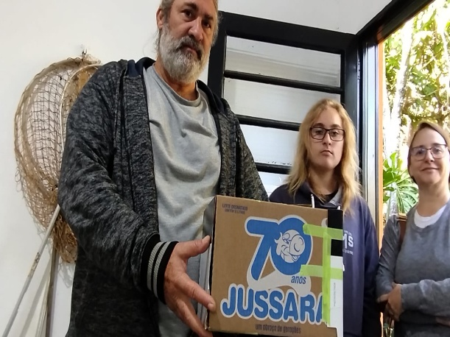

**(55489) Saracura com má formação congênita em membros pélvicos. Entregue por munícipe de Vinhedo no dia 02-05-2025**

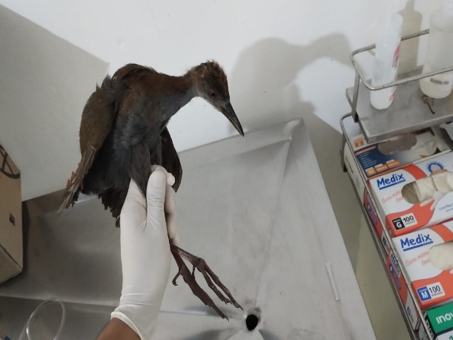

**(55489) Saracura**

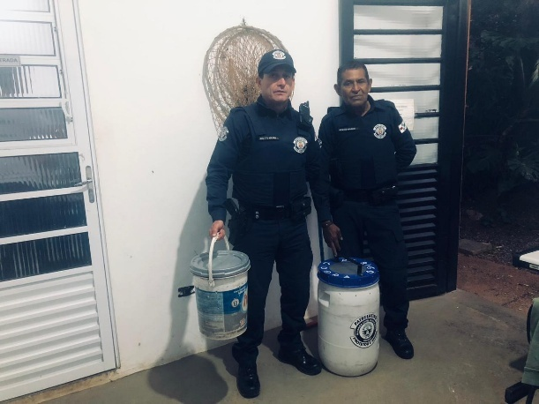

**(55603) Cascavel e (55604) Jararaca, entregues pelo centro de zoonoses através da GCM Vinhedo no dia 15-05-2025**

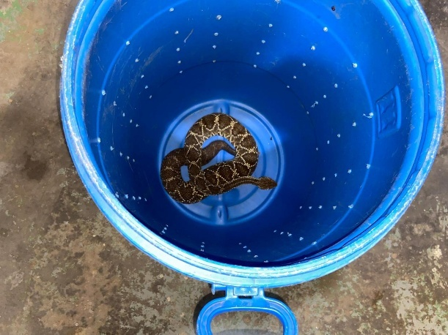

**(55603) Cascavel**

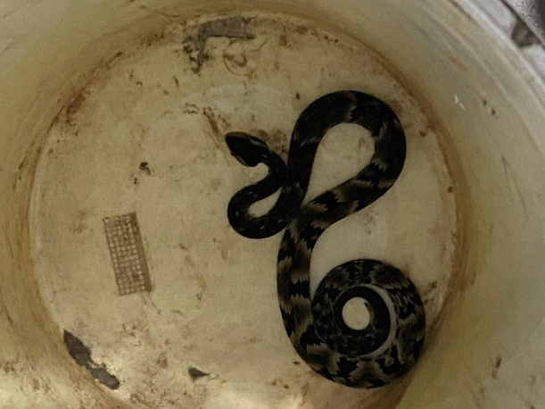

**(55604) Jararaca**

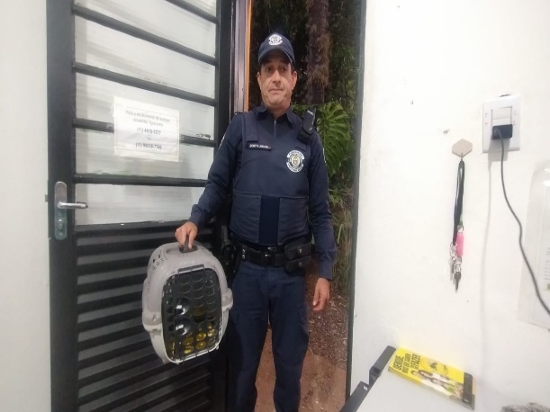

**(55623) Maritaca, encontrado apático. Entregue pela GCM Vinhedo no dia 19-05-2025**

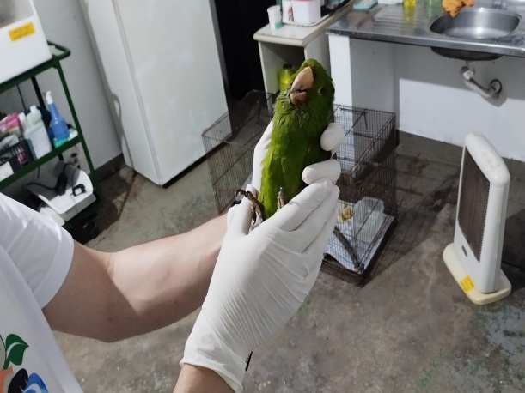

**(55623) Maritaca**

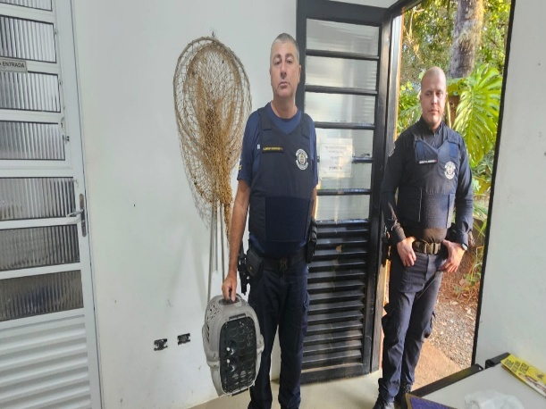

**(55630) Sagui de tufo preto, atropelado, apático. Entregue pela GCM Vinhedo no dia 20-05-2025**

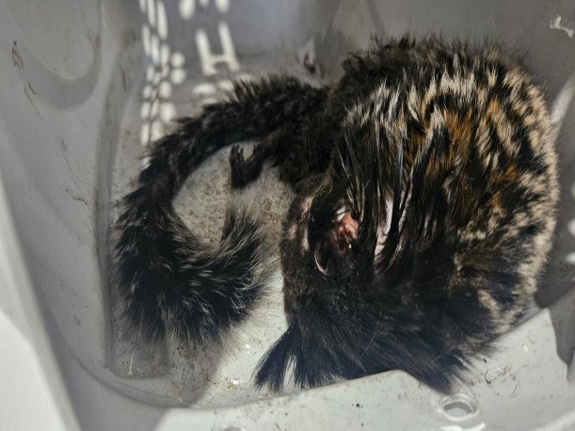

**(55630) Sagui de tufo preto**

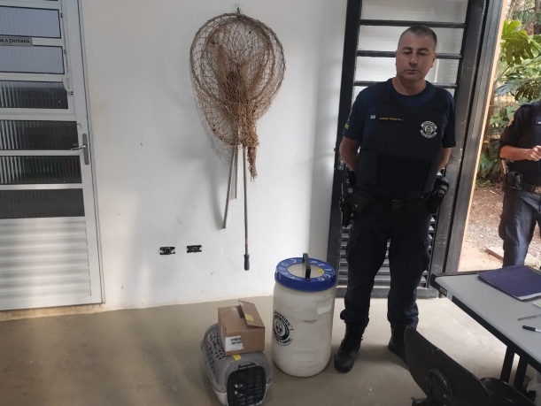

**(55638) Gambá de orelha branca, ataque de cão em quintal. (55639) Cascavel, encontrada em empresa predando roedores. (55640) Avoante, encontrada em quintal, entregue em óbito. Entregues pela GM Vinhedo no dia 22-05-2025**

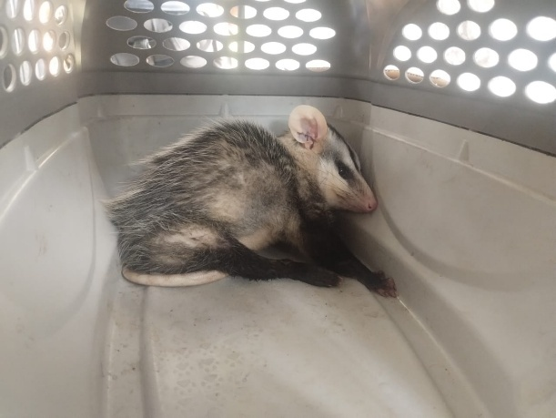

**(55638) Gambá de orelha branca**

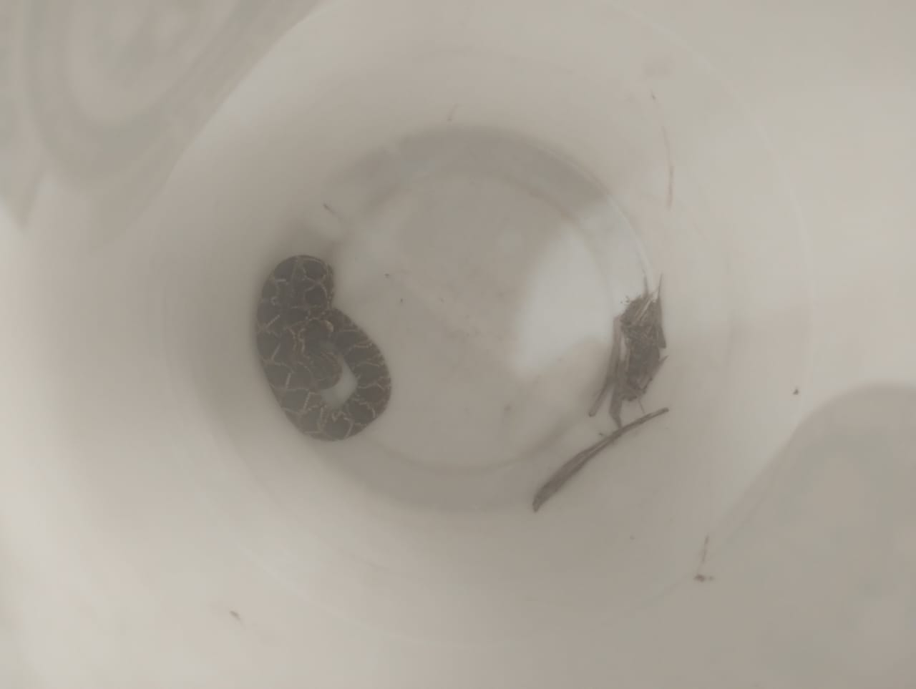

**(55639) Cascavel**

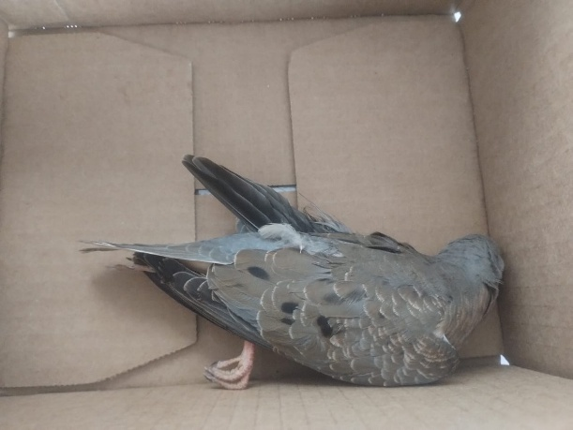

**(55640) Avoante**

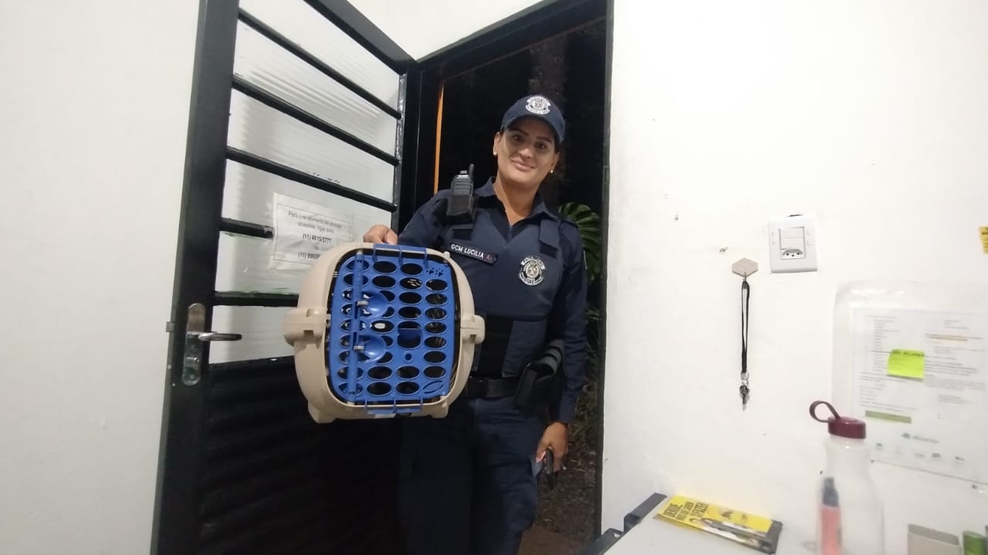

**(55644) Sagui de tufo preto, sofreu eletrocussão. Entregue pela GCM Vinhedo no dia 23-05-2025**

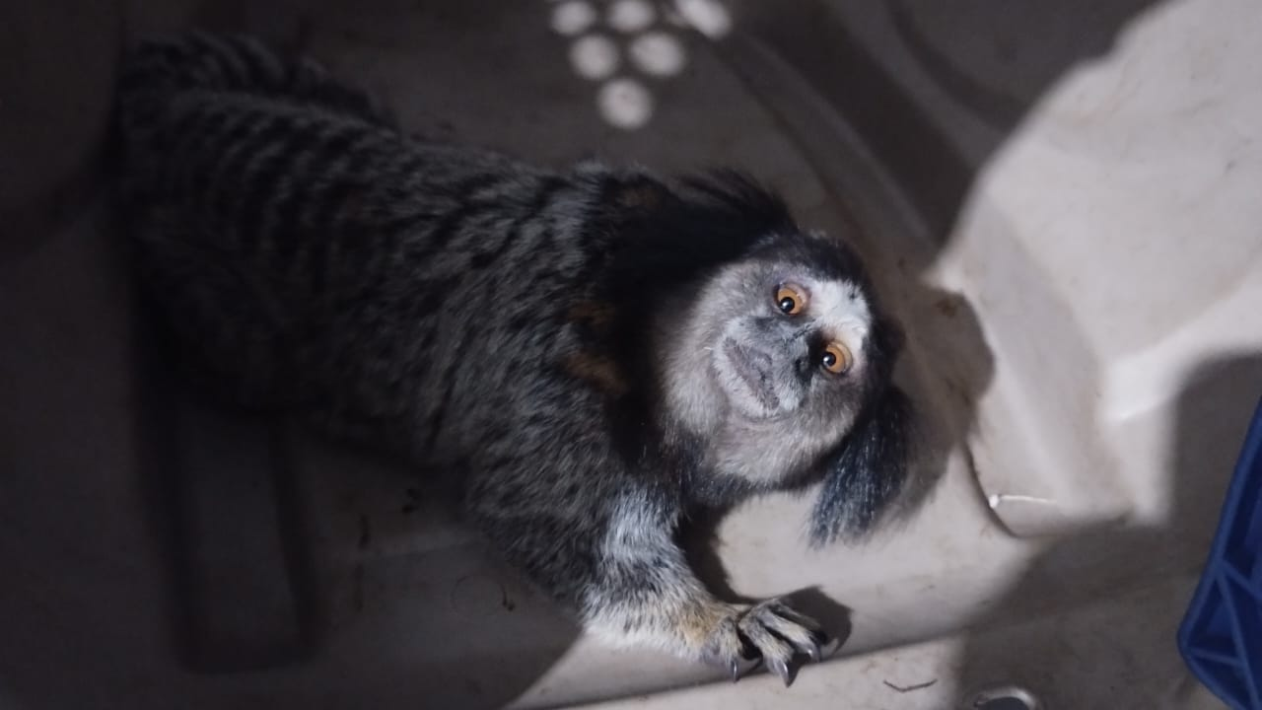

**(55644) Sagui de tufo preto**

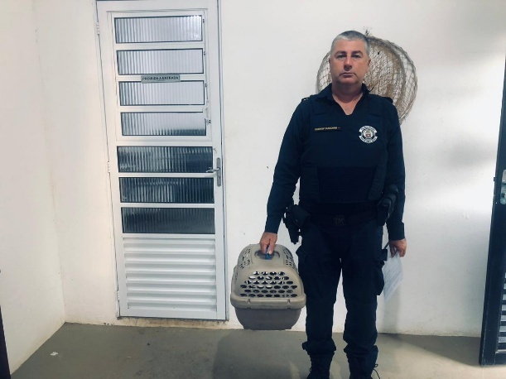

**(55658) Corujinha do mato, colidiu com veículo. Entregue pela GCM Vinhedo no dia 26-05-2025**

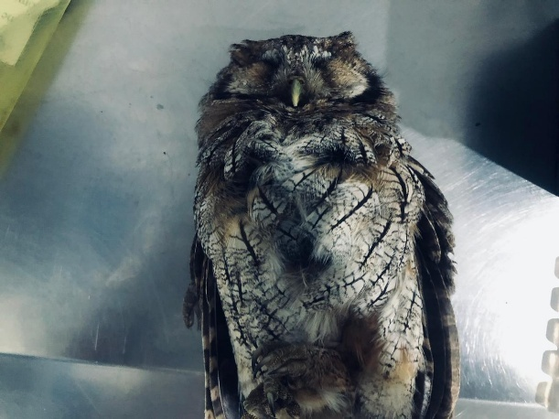

**(55658) Corujinha do mato**

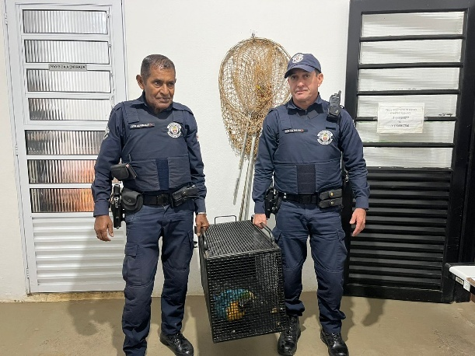

**(55677) Arara Canindé, encontrado em campo de treinamento de escola, animal hígido e dócil. Entregue pela GM Vinhedo no dia 29-05-2025**

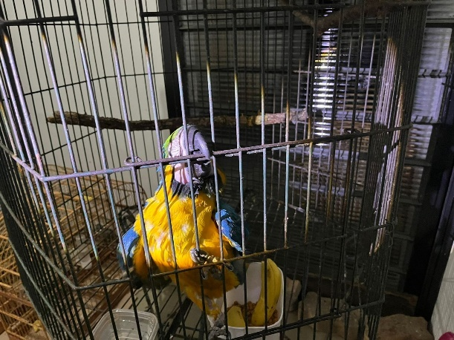

**(55677) Arara Canindé**

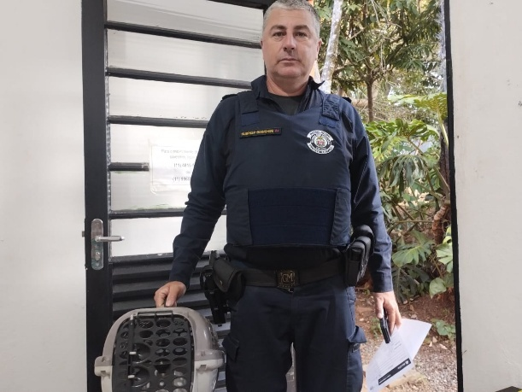

**(55680) Sanhaço do coqueiro, vítima de ataque de gato e pancada. Entregue por GM Vinhedo no dia 30-05-2025**

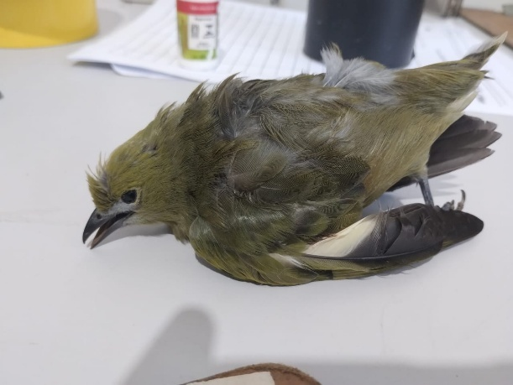

**(55680) Sanhaço do coqueiro**

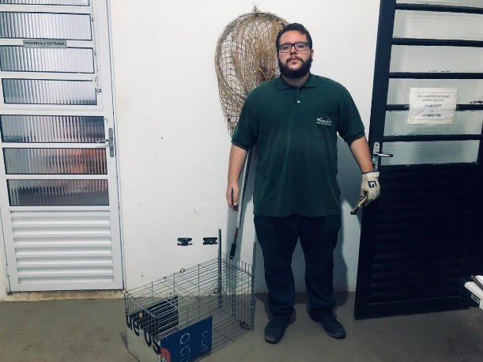

**(55681) Sagui de tufo preto, encontrado caído na rua de condomínio. Entregue por munícipe de vinhedo no dia 30-05-2025**

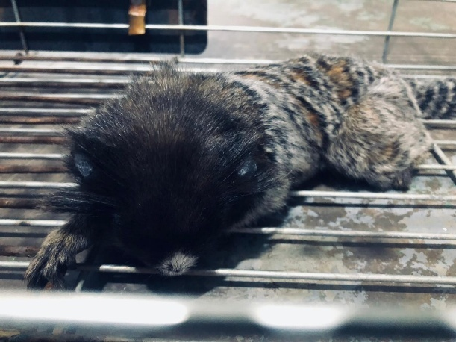

**(55681) Sagui de tufo preto**